**Anderson David de Moura Junior RA: 21500213**

**Antonio Joao da Silva Pereira RA: 22051982**

**Carlos Alexandre de Souza RA: 21804073**

**Guilherme Augusto de Souza Dantas RA: 21952332**

**Disciplina: Programação WEB**

**Professor: Aderbal Botelho Leite Neto**

**REVISÃO DE TECNOLOGIAS WEB**

**Brasília DF**

**2020**

**SUMÁRIO**

**1)** **DESCRIÇÃO DO WEBSITE**

**2)** **METODOLOGIA DE ANÁLISE**

**2.1) Cronograma de Execução das atividades**

**2.2) Metodologia de registro das análises**

**2.2.1) Facilidade de Uso**

**2.2.2) Lista de Features**

**2.2.3) Aplicação e Benefícios**

**2.2.4) Área/Nicho**

**3)** **DESCRIÇÃO DO WEBSITE**

**3.1) Visão Geral**

**3.2) Cronograma de Execução das atividades**

**3.3) Facilidade de Uso**

**3.4) Lista de Features**

**3.5) Aplicação e Benefícios**

**3.6) Área/Nicho**

**4) ARQUITETURA**

**5)**  **COMENTÁRIOS**

1. **DESCRIÇÃO DO WEBSITE**

Neste trabalho será realizada uma análise crítica do website da empresa inglesa ADVFN tendo como foco principal a página de investimentos em ações da bolsa de valores do Brasil, com cotações da Bovespa e BM&F.

A página em questão fornece ao usuário os preços da bolsa de valores em tempo real, além de cotações, gráficos, negociações, notícias, fóruns e informações de dados financeiros. Podendo ser acessada a partir do endereço eletrônico: <https://br.advfn.com/bolsa-de-valores/bovespa>.

Figura 1.: Logomarca ADVFN



Fonte: Portal ADVFN[1]

1. **METODOLOGIA DE ANÁLISE**
   1. **Cronograma de Execução das atividades**

|  |  |  |  |  |
| --- | --- | --- | --- | --- |
| **ATIVIDADE** | **RESPONSÁVEL** | **STATUS** | **INÍCIO** | **TÉRMINO** |
| **Tópico 1** | **Anderson** | **Concluído** | **29/09/20** | **30/09/20** |
| **Tópico 2** | **Carlos** | **Concluído** | **04/10/20** | **07/10/20** |
| **Tópico 3** | **Guilherme** | **Concluído** | **03/10/20** | **06/10/20** |
| **Tópico 4** | **Antonio** | **Concluído** | **03/10/20** | **07/10/2020** |
| **Tópico 5** | **Anderson** | **Concluído** | **05/10/20** | **07/10/20** |

* 1. **Metodologia de registro das análises**
     1. **Visão Geral:**

O trabalho de avaliação do website foi realizado englobando conceitos diversos, desde a visão do usuário até o código fonte. Para a análise da navegação e interação da página com o usuário, foi utilizado um método de avaliação heurística tendo como foco alguns pontos principais:

* Visibilidade de status;
* Compatibilidade entre o site e o mundo real;
* Controle de liberdade para o usuário;
* Consistência e padronização;
* Prevenção de erros;
* Eficiência e flexibilidade;
* Estética e design minimalista;
* Ajuda e documentação.

Cada um desses pontos é de suma importância tanto para o sucesso ou fracasso de uma página web.

* + 1. **Facilidade de Uso**

Para a avaliação da facilidade de uso, foi tido como ponto de partida a velocidade com que o usuário consegue encontrar no site o que deseja sem maiores dificuldades e com poucos cliques. Analisando características como linguagem, navegação, conteúdo e estrutura da página é possível fazer uma análise extremamente completa a respeito da usabilidade.

* + 1. **Lista de Features**

Em relação a lista de features o principal objetivo e serviço prestado pelo site é fornecer informações sobre ações e preços atuais da Bolsa de Valores de São Paulo (Bovespa) através de gráficos que também proporciona saber históricos de preço,porcentagem de altos e baixo e notícias.

* + 1. **Aplicação e Benefícios**

Apesar dos vários ponto negativos analisados, o site se mostra bastante útil para pessoas que procuram informações financeiras a respeito da bolsa de valores não só do Brasil como do mundo todo. Todas as informações fornecidas são precisas e com bastante embasamento teórico.

* + 1. **Área/Nicho**

A partir de uma análise criteriosa a respeito dos serviços oferecidos pelo website, foi possível concluir que sua área/nicho de atuação é a de investimento e informações financeiras.

1. **DESCRIÇÃO DO WEBSITE**
   1. **Visão Geral**

A interação do usuário com a página se dá por meio do acesso às informações financeiras a respeito da bolsa de valores do Brasil. Através de um menu bastante sugestivo, é possível consultar informações de inúmeras empresas por ordem alfabética, com opções para gráficos, notícias, análise técnica, entre outras coisas.

A página também oferece um sistema de cadastro gratuito para que o usuário tenha acesso a conteúdos exclusivos como negócios em tempo real e a possibilidade de salvar informações das empresas de sua preferência. A navegabilidade dá ao usuário o poder de explorar o website de forma intuitiva, entretanto, seu visual é bastante ultrapassado.

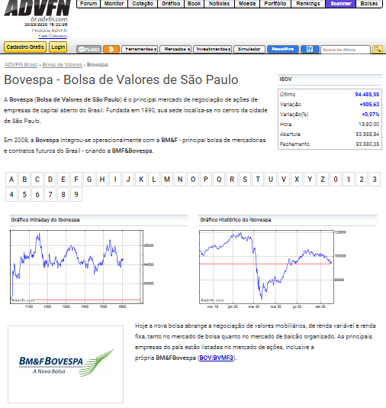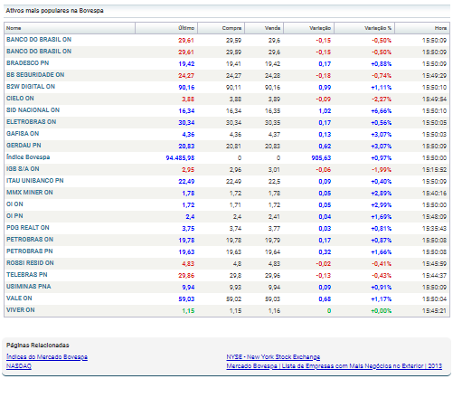

* 1. **Facilidade de Uso**

A facilidade de uso, ou seja, a usabilidade é um elemento essencial para um website. Ela consiste em tornar um website mais fácil para o usuário, tornando possível uma navegação intuitiva e com mais exatidão. O site ADVFN é simples no que diz respeito facilidade de uso. Os botões dispostos ao longo do site, embora não sejam preliminarmente atrativos, facilitam significativamente que seu usuário encontre o que necessita.

Pode-se dizer que a interação com o usuário é seguramente falha, isso se deve principalmente ao fato de que os botões disponibilizados pelo site são nitidamente apagados (mal parecem botões).

* 1. **Lista de Features**

O principal serviço do site consiste em mostrar informações sobre o Bovespa, as ações e seus preços, além de gráficos correspondendo ao status atual do Bovespa no dia em que for acessado e todo seu histórico.

É possível pesquisar sobre as ações mais detalhadamente e encontrar muitas informações sobre o histórico de preços e o preço atual, porcentagem de quanto subiu ou caiu, gráfico, notícias da ação e entre outros.

* 1. **Aplicação e Benefícios**

O principal benefício do ADVFN pode ser usufruido por investidores assíduos, visto que esses podem acompanhar o histórico de preços e o preço atual, entre outras informações sobre as ações.

.

* 1. **Área/Nicho**

A área ou nicho, nada mais é que a área de atuação na qual o website possui seu público específico. No caso da página em questão, seu nicho consiste basicamente em investimento e financeiro.

1. **ARQUITETURA**

O site em questão [(https://br.advfn.com/bolsa-de-valores/bovespa)](https://br.advfn.com/bolsa-de-valores/bovespa) é escrito com a utilização do recurso HTML (Linguagem de Marcação de Hipertexto), que é o bloco básico de construção da web. Para dar interatividade a página, foi usado a linguagem de programação Java Script e para dar o estilo da página foi utilizado a linguagem CSS. Este site é estruturado de uma forma bem básica utilizando o elemento DIV para sua divisão, além do uso de gráficos e tabelas. O site também contém a estrutura básica de qualquer site como o <html> que é a tag inicial, o <head> que possui as informações gerais do site, o <title> cuja a função é informar o título da página na barra do navegador e o <body> que é o local no qual apresenta de fato o conteúdo da página. Além dos recursos já mencionados, o autor do site decidiu, apresentar os dados em forma de tabela onde estas são atualizadas constantemente através de uma API ou “Application Programming Interface”, que nada mais é que um conjunto de rotinas e padrões de programação, sendo utilizado em plataformas que são baseadas na web ou até mesmo em aplicativos de software.

Já para encontrar seu servidor, com a URL do site, na prompt de comando encontrei seu IP 104.31.15.178 e com isso descobri que a distribuição provida pela Cloudflare, Inc. com sede nos Estados Unidos e que, entre outras coisas, fornecem o serviço de servidor para esses domínios.

Para resumir, esse site funciona da seguinte maneira:

Começando com a primeira tag, na <head>. conseguimos encontrar todas as tags que se espera em um site básico como a <meta> que pode especificar, o conjunto de caracteres, a descrição da página, como no <;meta http-equiv="Content-Type" content="text/html; charset=UTF-8"> , utilizada em HTML5 o tipo de recurso de mídia e também seus caracteres, sendo UTF-8 muita utilizada pois possui quase todos os caracteres e símbolos do mundo.

Permanecendo na primeira, temos ainda funções de <script>, utilizado aqui de uma forma muito interessante, visto que, pelo site não é brasileiro, o autor, se utilizou de uma API para encontrar a localização do cliente. Para entender melhor o funcionamento de um API, pensamos em uma API como um dic{} do Python, com uma {“chave”: “valor”}. Para conseguirmos utilizar esses dados é necessário a criação de uma função em javascript que, sobre algumas condições, vai buscar a API em um determinado domínio (nesse caso,<https://onetag-geo.s-onetag.com/>), em nossa função colocamos “key”, que estamos procurando, no caso desse site “Country” retorna com um valor para dada chave, neste caso “BR”. Com esse valor o site é capaz de identificar em qual região estamos e através de outra função direciona o usuário para determinado app , no caso Bovespa.

Já no <body> o autor usou do artifício das DIVs (containers) <div> separando o <body> em quatro partes principais. Em seguida, para melhor identificar essas divs, foi dado para elas identidades ou classes( “id”, e “class”), com a finalidade facilitar sua identificação e manipulação. Através dessas divs, e com o auxílio do CSS, o autor conseguiu alterar a página de forma a, definir seu tamanho, cor de fundo, além de manipular as posições que lhe conferem. Tal tipo de artifício foi utilizado por toda a página. Para finalizar, o que posso destacar no body é a forma que as informações são atualizadas nas tabelas. Para evitar ter que manualmente adicionar os dados, visto que se repetem várias vezes, o autor se utilizou uma função do JavaScript que consegue pegar uma variável e aplicar seu valor dentro de qualquer contêiner com dada identidade. Esse recurso é utilizado com frequência no site que com o uso das API se consegue uma atualização constante de suas informações.

1. **COMENTÁRIOS**

Após realizar uma análise bastante completa do website em questão, foi possível tirar as seguintes conclusões:

* O site possui um aspecto pouco atrativo e com informação em excesso, o que torna a navegação confusa e não muito intuitiva.
* A página aparenta ser antiga e não receber manutenção com muita frequência, tornando erros e bugs aparentes ao usuário.
* Apesar dos defeitos encontrados, a página se mostra ser bastante útil para seu nicho/área de atuação.
* Todas as informações fornecidas são precisas e com bastante embasamento teórico.

1. Disponível em: https://br.advfn.com/. Acesso em: 30 Setembro 2020.